Пример спецификации для приложения базы данных «Риелторское агентство»

- Начальный размер данных
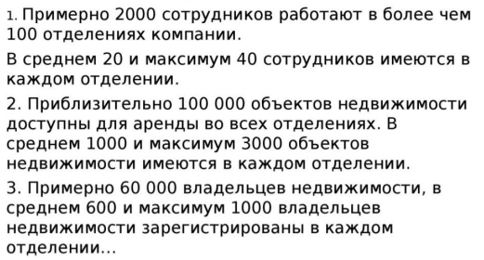
- Темп роста базы данных
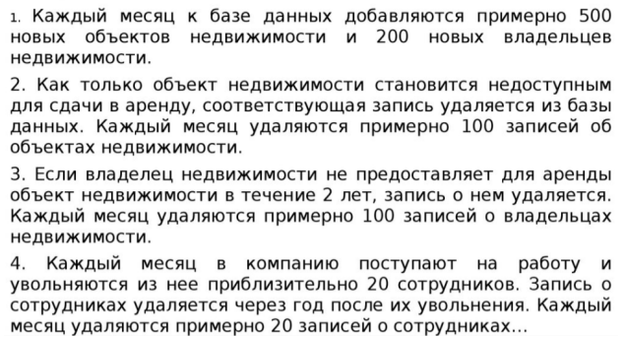
- Типы информационного поиска и их распределение по частоте использования
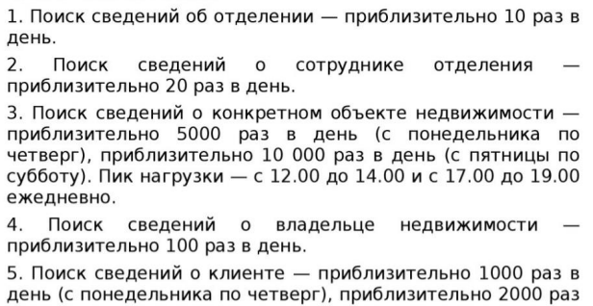
- Требования к работе в сети и совместному доступу

- Производительность

- Защита

- Копирование и восстановление

